
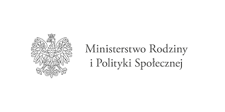


WNIOSEK O WYPŁATĘ TRANSZY ŚRODKÓW
na REALIZACJĘ INICJATYWY LOKALNEJ
w ramach projektu
„PAW czyli POMAGAMY AKTYWIZUJEMY WSPIERAMY”
dofinansowanym ze środków programu wieloletniego na rzecz Osób Starszych „Aktywni+” na lata 2021 – 2025 – Edycja 2021

Data: ........................................................

Nr transzy: 1

Do:
Polska Federacja Zrównoważonego Rozwoju „MERITUM”
Ul. Słoneczna 5
59 – 160 Radwanice
NIP: 5020111745

Od:

…………………………………………………………………………………………………
(Imię i Nazwisko i adres osoby lub osób reprezentujących grupę nieformalną)

Nazwa banku: ..........................................................................................................................

Nr konta bankowego: …………………………………………………………………….....

KWOTA ........................................................... zł*

Niżej podpisany/a poświadczam, że płatność sumy żądanej jest uzasadniona i zostanie użyta zgodnie z założeniami Inicjatywy Lokalnej w ramach projektu pt. „PAW czyli POMAGAMY AKTYWIZUJEMY WSPIERAMY” w okresie od 01.08.2021r. – 31.12.2021r. oraz postanowieniami Inicjatywy Lokalnej oraz, że środki niewykorzystane
lub wykorzystane niezgodnie z przeznaczeniem zostaną zwrócone fundacji pn. Polska Federacja Zrównoważonego Rozwoju „MERITUM”

……………………………………
podpis Lidera grupy realizującego Inicjatywę Lokalną
(uczestnika projektu)

*

